Лекция 4. Информационно-измерительные системы (ИИС)
4.1. Информационно-измерительные системы (ИИС)
4.2. Многоканальные ИС параллельного действия
4.3. Системы телеизмерения
4.4. Статистические измерительные системы
2.1. Информационно-измерительные системы
Информационно-измерительные системы (ИИС) представляют собой совокупность средств измерений и вспомогательных устройств, соединенных между собой каналами связи. Они предназначены для автоматического получения измерительной информации от ряда ее источников, а также для ее передачи и обработки.
В развитии измерительных информационных систем можно отметить ряд поколений.
Системы первого поколения (конец 50-х - 60-е годы) - это системы в основном централизованного циклического получения измерительной информации с элементами вычислительной техники на базе дискретной полупроводниковой техники. Этот этап принято называть периодом детерминизма, так как для анализа в ИИС использовался хорошо разработанный к тому времени аппарат аналитической математики.
ИИС второго поколения (70-е годы) используют адресный сбор информации и обработку информации с помощью встроенных ЭВМ. Элементную базу здесь представляют микроэлектронные схемы малой и средней степени интеграции. Этот период характеризуется решением целого ряда вопросов теории систем в рамках теории случайных процессов и математической статистики, поэтому его принято называть периодом стохас- тичности.
Третье поколение (начало 80-х годов) характеризуется широким введением в ИИС БИС, микропроцессоров и микропроцессорных блоков, микро-ЭВМ и промышленных функциональных блоков, совместимых между собой по информационным, метрологическим, энергетическим и конструктивным характеристикам, а также созданием распределенных ИИС. В этот период появились адаптивные ИИС.
Возникновение ИИС четвертого поколения (конец 80-х годов) - гибких перестраиваемых программируемых ИИС - обусловлено дальнейшим развитием системотехники и вычислительной техники - это гибкие перестраиваемые программируемые ИИС. В элементной базе резко возрастает доля интегральных схем большой и сверхбольшой степени интеграции.
Пятое поколение - это интеллектуальные и виртуальные измерительные информационные системы, построенные на базе персональных компьютеров и современного математического и программного обеспечения.
В зависимости от выполняемых функций ИИС реализуются в виде:
- • измерительных систем;
- • систем автоматического контроля;
- • систем технической диагностики;
- • систем распознавания образов (идентификации);
- • телеизмерительных систем.
Измерительная система входит в другие указанные системы как подсистема.
Назначение любой ИИС, необходимые функциональные возможности и технические характеристики в решающей степени определяются объектом исследования, для которого данная система создается.
Назначение ИИС можно определить как целенаправленное оптимальное ведение измерительного процесса и обеспечение смежных систем высшего уровня достоверной информацией. Исходя из этого основные функции ИИС - получение измерительной информации от объекта исследования, ее обработка, передача, представление информации оператору или ЭВМ, запоминание, отображение и формирование управляющих воздействий.
Степень достижения функций принято характеризовать с помощью критериев измерения. ИИС оптимизируют по многим частичным критериям таким, как точность, помехоустойчивость, надёжность, пропускная способность, адаптивность сложность и экономичность.
ИИС обычно классифицируют:
1. По разновидности входных величин (табл. 1.2).
Таблица 1.2
Классификация ИИС по входным величинам
Классификационный  признак | Классы
Классификационный  признак | 1 | 2
Поведение во времени Расположение в пространстве Характер величин Энергетический признак Взаимосвязь помех с входными величинами | Неизменное  Сосредоточенное  Непрерывный  Активные  Независимые помехи | Изменяющиеся Распределенное Дискретный Пассивные Помехи, связанные с входными величинами
- 2. По выходной информации ИИС делятся на измерительные, на выходе которых формируется количественная измерительная информация, контрольно-диагностические и распознающие ИИС, на выходе которых формируются суждения о состоянии объектов.
- 3. По принципам построения (табл. 1.3).
Таблица 1.3
Классификация ИИС по принципам построения
Классификационный признак | Классы
Классификационный признак | 1 | 2
Порядок выполнения операций получения информации | Последовательный | Параллельный
Модульность состава системы | Модульный | Немодульный
Использование стандартного интерфейса | Не используется | Используется
Наличие программноуправляемых вычислительных устройств | Отсутствуют | Имеются
Наличие контуров информационной обратной связи | Разомкнутые | Компенсационные
Изменение скоростей получения и выдачи информации | Без изменения | С изменением
Сигналы, используемые в ИИС | Аналоговые | Кодоимпульсные
Структурная и информацион- | Безызбыточные | Избыточные
ная избыточность | системы | системы
Адаптация к исследуемым величинам | Неадаптивные | Адаптивные
В зависимости от способа организации передачи информации между функциональными блоками (ФБ) различают цепочечную, радиальную и магистральную структуры ИИС (рис. 1.20).
Состав и структура конкретной ИИС определяется общими техническими требованиями, установленными ГОСТом, и требованиями, содержащимися в техническом задании на ее создание.
ИИС должна управлять измерительным процессом или экспериментом в соответствии с принятым критерием функционирования и обладать свойствами технической, информационной и метрологической совместимости, а также допускать возможность дальнейшей модернизации и развития.
Процессом функционирования ИИС, как и любой другой технической системы, является целенаправленное преобразование входной информации в выходную информацию. Это преобразование выполняется либо автоматически комплексом технических средств (КТС), то есть техническим обеспечением, либо совместно оперативным персоналом и КТС в сложных ИИС. Чтобы персонал и КТС могли функционировать оптимально, необходимы соответствующие инструкции и правила. Эту задачу выполняет организационное обеспечение. Математическое, программное и информационное обеспечение входит в состав ИИС с цифровым вычислительным комплексом.
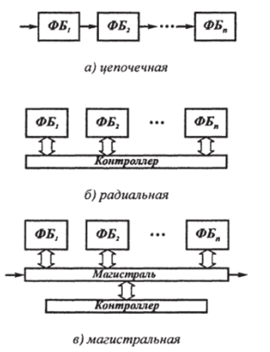
Рис. 1.20. Основные структуры ИИС
К математическому обеспечению относятся математические модели и вычислительные алгоритмы.
Программное обеспечение гарантирует реализацию вычислительных алгоритмов и алгоритмов функционирования системы и охватывает круг решений, связанных с разработкой и эксплуатацией программ.
Информационное обеспечение определяет способы и формы информационного отображения состояния объекта исследования в виде документов, диаграмм, графиков и сигналов для их представления обслуживающему персоналу и ЭВМ с целью дальнейшего использования.
Технические средства ИИС состоят в общем случае из:
- ? первичных измерительных преобразователей;
- ? вторичных измерительных преобразователей;
- ? элементов сравнения и мер;
- ? блока цифровых устройств и памяти;
- ? элементов описания - норм;
- ? преобразователей сигнала,
- ? средств отображения.
Информационно-измерительная система может включать в себя компьютер, работающий «в реальном времени» или, как говорят, в режиме on-line. Этот компьютер оборудован системой сбора данных для измерения физических сигналов и системой распределения данных для управления физическими процессами.
В самом общем случае компьютеризованная измерительная система может быть спроектирована двумя способами: как централизованная система и как децентрализованная система. На рис. 1.21 приведен пример системы с централизованной архитектурой.
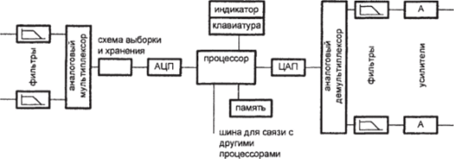
Рис. 1.21. Централизованная ИИС
Эта система называется централизованной, потому что части системы, ответственные за преобразование сигнала, используются для обработки всех сигналов последовательно. Соответствующая электроника размещается обычно в центральном компьютере. Достоинства этой системы в том, что ее стоимость относительно низка.
На рис. 1.22 показана измерительная система с децентрализованной архитектурой. В этой системе каждый канал содержит свои собственные узлы преобразования, и только цифровой процессор работает в режиме временного мультиплексирования. Такой принцип позволяет производить оптимизацию в каждом канале независимо. Кроме того, блоки преобразования при такой архитектуре могут быть в к раз более медленными, чем те же узлы в централизованной системе.
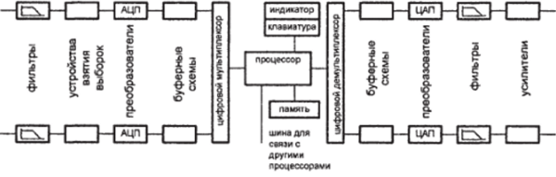
Рис. 1.22. Децентрализованная ИИС
Отдельные блоки преобразования будут менее дорогими. В такой системе преобразование можно выполнять локально в месте расположения источника сигнала. Это означает, что сигналы от измерительного источника к процессору можно передавать в цифровом виде, а не в виде аналоговых сигналов, которые очень чувствительны к помехам.
Используя микрокомпьютеры, каждый из каналов можно снабдить своим собственным препроцессором, разгружающим главный процессор. Соединение между процессорами в измерительной системе может быть реализовано в виде «шины». О системе с такой архитектурой говорят как о распределенной измерительной системе. Процессор может быть соединен также с другими, автономно работающими измерительными системами, не входящими в состав системы сбора данных. Часто это осуществляют с помощью той или иной стандартной шины.
Если в централизованной системе сбора данных сигналы в отдельных каналах сильно различаются по величине, то можно в центральную часть системы добавить программируемый усилитель. Тогда его коэффициент усиления будет изменяться процессором одновременно с изменением адреса канала. Однако переключение усилителя на новое значение коэффициента усиления потребует определенного времени, и из-за этого максимальная скорость сканирования в системе понизится. В связи с этим важно разбить каналы на группы с примерно одинаковым уровнем сигналов. Тогда можно будет программируемый усилитель переключать не каждый раз при обращении к новому каналу. Можно также воспользоваться субкоммутацией, предусмотрев, например, три входных мультиплексора для работы с сигналами низкого, среднего и высокого уровня и включив на выходе каждого из них свой усилитель с фиксированным коэффициентом усиления так, чтобы только после этого происходило окончательное мультиплексирование сигналов в один канал.
На вход одного из каналов системы часто подают опорный сигнал или сигнал калибровки. Тогда можно обнаруживать уход коэффициентов передачи и запрограммировать цифровой процессор на коррекцию этих ошибок.
Иногда система сбора данных должна воспринимать также ряд двоичных входных сигналов, таких, например, как положение переключателей или выходные сигналы датчиков в системах обнаружения нежелательных событий. Эти сигналы подаются прямо на отдельные входы цифрового мультиплексора или на вход процессора независимо, либо через цифровой мультиплексор, обеспечивающий переключение между выходом АЦП и цифровым входом.
Система сбора данных должна содержать также блок синхронизации и управления, работающий под управлением компьютера. Этот блок вырабатывает управляющие сигналы, необходимые для надлежащего функционирования самой системы,
на основе которых генерируются адреса каналов, выдаются команды перехода в режим хранения и команды преобразования, а также устанавливаются коэффициенты усиления.
Выбор между использованием организацией независимой внешней шины и встроенной шинной зависит от конкретного назначения измерительной системы. В больших системах предпочтение отдают обмену сигналами по встроенной шине, при разработке которой принимают во внимание специальные условия эксплуатации. Однако в случае, когда возникает необходимость в измерительной системе, которой предстоит воспользоваться всего один раз, например, при испытаниях дорогой машины во время ее первоначального пуска, скорее следует применить стандартную внешнюю шину, к которой легко подключить имеющиеся измерительные приборы. Для этой цели практически всегда применяется шина ШЕЕ-488, известная под несколькими различными названиями, в том числе под названием КОП - канал общего пользования. В 1976 году эта шина была принята в Европе Международной электротехнической комиссией в качестве стандарта ШС 625-1, а в 1978 году - американским Институтом инженеров по электротехнике и электронике в качестве стандарта ШЕЕ-488. Эта шина служит гибким интерфейсом между измерительными приборами, компьютерами и периферией, то есть такими внешними устройствами, как плоттеры и принтеры.
Шина ШЕЕ-488 является средством связи коллективного пользования. Все устройства, включенные в систему, подключаются к шине параллельно. Поэтому шина, состоящая из 16 проводов или линий, подведена к каждому из участников. Шина допускает объединение в одну систему максимум 15 устройств. В принципе, каждое из входящих в систему устройств может вступить в двустороннюю связь с любым другим устройством и передать результат измерений или управляющие сигналы.
Каждое устройство должно выполнять, по крайней мере, одну из следующих трех функций: быть источником данных, приемником данных или контроллером. Источник передает по шине данные всем подключенным к ней устройствам, а приемник принимает данные из шины. Многие приборы могут быть как источниками, так и приемниками. В режиме приема программируемый прибор получает предназначенные ему управляющие сигналы, а в режиме выдачи данных передает свои результаты измерений. В простейшем случае система состоит из одного источника, соединенного с одним приемником. При этом данные передаются в чадном направлении. Источник вручную устанавливается на работу в режиме «только выдача данных», а приемник - на работу в режиме «только прием». Таким образом, можно, например, подключить измерительный прибор к самописцу.
Контроллер управляет шиной, указывая, какому устройству быть источником и каким устройствам быть приемниками. Контроллер может также установить одно или несколько устройств в какой-то другой режим работы, в котором это устройство, как измерительный прибор, будет выполнять функцию, отличающуюся от уже указанных.
Сигналы, передаваемые по 16 линиям шины ШЕЕ-488, имеют уровни, принятые в транзисторно-транзисторной логике (ТТЛ-сигналы). Совокупность всех линий разбивается на три подшины, каждая из которых выполняет свою функцию.
- 1. Шина ввода/вывода данных (DIO). Эта шина состоит из восьми линий. Данные представлены параллельно передаваемыми битами и последовательно передаваемыми байтами. Передача данных по шине DIO осуществляется асинхронно согласно процедуре, называемой «квитированием», когда ее участники обмениваются «квитанциями».
- 2. Шина квитирования. Эта шина состоит из трех линий, сигналы на которых в совокупности управляют процедурой передачи данных по шине DIO. Только после того, как самый медленный участник закончит чтение и прием данных, шина освобождается для выполнения следующего действия. Недостаток этого способа заключается в том, что в случае, когда один из участников не может выдать сигнал готовности, шина остается заблокированной для дальнейшего использования. Поэтому контроллер должен, спустя заданное время ожидания, восстановить нормальный решим на шине.
- 3. Шина управления. Эта шина состоит из 5 линий, используемых для того, чтобы обеспечить упорядоченную передачу сообщений по шине.
ИИС, предназначенные только для измерения и хранений информации, носят название измерительных систем (ИС).
Измерительные системы могут быть ближнего или дальнего действия. На вход системы может поступать множество изменяющихся во времени и распределенных в пространстве величин. Упрощенная классификация измерительных систем представлена на рис. 1.23.
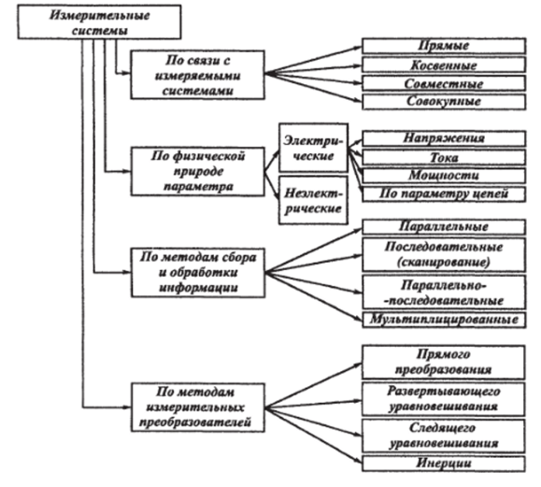
Рис. 1.23. Упрощенная классификация измерительных систем
В табл. 1.4 приведены условные обозначения некоторых блоков ИИС.
Таблица 1.4
Условные обозначения блоков ИИС
1 | Датчик | д -
2 | Аналоговое устройство сравнения | = ?-
3 | Цифровой индикатор
4 | Функциональный блок | "tffb
5 | Аналого-цифровой преобразователь
6 | Показывающий прибор | -О 1
7 | Цифровое устройство сравнения | ?ИЗ⁻
8 | Сканирующее устройство | С*у|—
9 | Коммутатор | - SW _
10 | Аналоговая норма | н _  Л
11 | Цифровое вычислительное устройство | ?т-
12 | Детектор признаков | -0Ь
13 | Запоминающее устройство | -О-
14 | Мера | -0
15 | Преобразователь кодов | -т-
16 | Цифровой коммутатор (мультиплексор) | ЗЕЬ
17 | ЭВМ | -О⁻
18 | Цифровой канал связи | EF
19 | Нормирующий аналоговый преобразователь
20 | Аналоговое запоминающее устройство | -О
21 | Аналоговое вычислительное устройство | -ш-
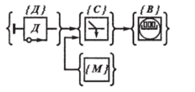
Рис. 1.24. Обобщенная структура измерительной системы для прямых
измерений
Для всех ИС основными элементами являются первичные преобразователи {Д}, элементы сравнения {С}, меры {М} и элементы отображения информации {В}. Фигурные скобки обозначают наличие нескольких узлов внутри скобок.
2.2. Многоканальные ИС параллельного действия
Многоканальные ИС параллельного действия - это один из наиболее распространенных видов ИИС, обладающих наиболее высокой надежностью и быстродействием при одновременном получении информации от нескольких объектов, возможностью подбора средств измерений к замеряемым величинам, что может исключить унификацию сигналов и потребовать использования специального формирователя выходного сигнала ФС (рис. 1.25).
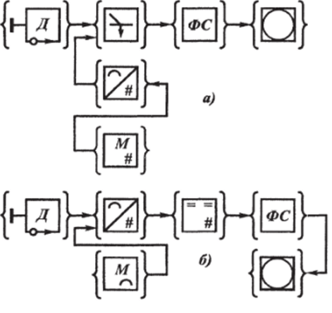
Рис. 1.25. Структурная схема многоканальной измерительной системы: а) цифровая мера; б) аналоговая мера
Многоканальные ИС параллельного действия имеют повышенные сложность и стоимость.
Мультиплицированные ИС (рис. 1.26) имеют общую образцовую величину.
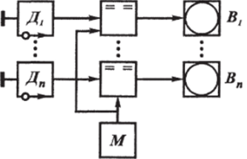
Рис. 1.26. Структурная схема мультиплицированной системы
Эти системы также называют системами с развертывающим уравновешиванием. В них измеряемая величина сравнивается с линейно изменяющейся величиной. При фиксированных моментах начала развертки и равенства измеряемой величины и линейно изменяющейся величины может быть определен интервал времени, пропорциональный значению измеряемой величины.
Мультиплицированные ИС имеют меньшее число элементов, чем параллельные ИС, но и несколько меньшее быстродействие.
Сканирующие ИС с помощью одного канала выполняют последовательно измерения множества величин и имеют сканирующее устройство (СкУ), перемещающее датчик в пространстве (рис. 1.27).
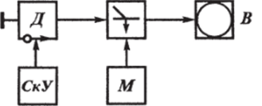
Рис. 1.27. Структурная схема сканирующей измерительной системы
Траектория перемещения датчика может быть запрограммирована. Такое сканирование называют пассивным. Если траектория движения может изменяться в зависимости от получаемой измерительной информации, то имеет место активное сканирование.
Примером активного сканирования может служить проведение автоматического поиска мин в заданной зоне с помощью мобильного робота, оснащенного детектором мин, установленных по ходу движения. Программная траектория движения робота по минному полю представлена на рис. 1.28.
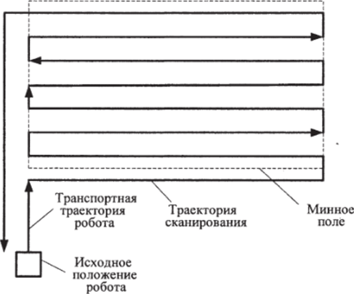
Рис. 1.28. Программная траектория сканирования
Если в каком-то месте программной траектории сканирования детектор обнаружит наличие мины, то робот отметит ее положение в своем запоминающем устройстве и обойдет мину, изменяя программную траекторию движения в этом месте.
Сканирующие системы применяют также для измерения температурных полей, нахождения экстремальных значений исследуемых зон, например, по давлению или механическому напряжению. Эти системы могут быть использованы и для нахождения одинаковых значений параметра в определенной зоне. В качестве недостатка сканирующих систем можно отметить их сравнительно невысокое быстродействие. Это системы последовательного действия.
К системам последовательно-параллельного действия относятся многоточечные ИС. Их применяют в сложных объектах с большим числом измеряемых параметров (рис. 1.29).
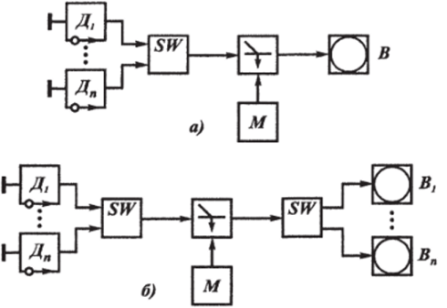
Рис. 1.29. Структурная схема многоточечной измерительной системы: а) с одним коммутатором, б) с двумя коммутаторами
В этих системах при множестве датчиков {Д] имеется всего один измерительный тракт. При этом схема может иметь один или два измерительных коммутатора SW.
Измерительные коммутаторы служат для согласования параллельных и последовательных элементов во времени. Лучшие по точности результаты дают контактные измерительные коммутаторы (10'⁵+10'⁶), но они имеют низкое быстродействие, малое количество коммутируемых цепей и не работают по заявкам. Бесконтактные измерительные коммутаторы имеют более низкую точность (погрешность составляет до 10*³), но значительно лучшие остальные показатели.
Недостатком этих систем является сравнительно невысокие быстродействие и точность за счет использования ключей коммутаторов.
Многомерные ИС основаны на одновременном измерении различных свойств в среде, зависящих от ее состава, с последующей математической обработкой результатов измерения. Измеряемыми могут быть, например, электропроводность и плотность, температура кипения, показатель преломления или удельный вес.
Во всех случаях независимо от характера выполняемого расчета возможность измерения связана с возможностью составления системы независимых уравнений:
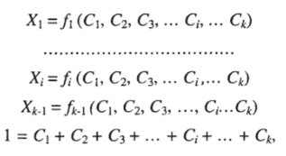
где X - измеряемые параметры анализируемой среды, С - концентрации компонентов анализируемой среды,/- функции, выражающие характер зависимости измеряемых параметров от состава среды.
Условие функциональной независимости уравнений системы обеспечивает принципиальную возможность ее решения. Данные системы обеспечивают избирательное определение величин интересующего нас компонента в многокомпонентной среде путем применения недостаточно избирательных измерительных средств.
Аппроксимирующие измерительные системы (АИС) применяют при необходимости количественно оценить или восстановить исходную величину, являющуюся функцией некоторого аргумента. Есть два пути выполнения этих измерений: первый - измерение дискретной величины и восстановление ее путем аппроксимации с помощью многочленов; второй - измерение коэффициентов многочленов, аппроксимирующих исходную функцию на всем интервале ее исследования. Основные области применения АИС - это измерение характеристик нелинейных элементов, сжатие и фильтрация.
2.3. Системами телеизмерения
2.3. Системами телеизмерения называется совокупность устройств на приемных и передающих сторонах и каналах связи для автоматического измерения одного или ряда параметров на расстоянии.
Можно указать следующие основные способы построения телеизмерительной системы:
- 1. По виду модуляции: интенсивные, времяимпульсные, частотные, кодоимпульсные, цифровые и адаптивные.
- 2. По виду измеряемого параметра: аналоговые и цифровые.
- 3. По числу каналов связи: одноканальные и многоканальные.
- 4. По характеристике каналов связи: проводные и радиока- нальные.
- 5. По виду телеизмерения: непрерывные, по вызову, по выбору. При этом могут производиться телеизмерения текущих,
статистических и интегральных значений параметров. Каналы бывают совмещенные, симплексные и дуплексные.
Структурная схема телеизмерительной системы представлена на рис. 1.30.
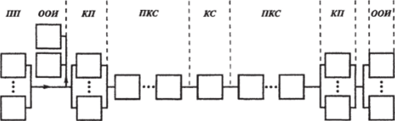
Рис 1.30. Структурная схема телеизмерительной системы:
ПП - первичные преобразователи, ООН - блок обработки и отображения информации, КП - контрольные пункты,
ПКС - преобразователи кодов и сигналов, КС - канал связи
Системами автоконтроля называется комплекс устройств, осуществляющих автоматический контроль одной или большого количества величин, требующих значительный обработки информации для суждения об отклонении от установленной нормы, например, обработка изделий в результате статистической обработки результатов контроля.
Системы автоконтроля устанавливают соответствие между состоянием объекта контроля и заданной нормой без непосредственного участия человека. Соответствие может устанавливаться для данного или для будущего состояния. В последнем случае говорят о прогнозирующем контроле. Автоконтроль освобождает человека от утомительных операций в самых разнообразных сферах его деятельности: на транспорте, в сельском хозяйстве, при научных исследованиях, обучении и т.д. Необходимым условием осуществления автоконтроля в любом его применении является знание установленной нормы. Норма может быть выражена в количественной или качественной форме.
При автоконтроле в отличие от автоматических измерений нет необходимости знать численные значения контролируемых величин, а достаточно установить значения абсолютного или относительного допуска на отклонение от нормы. Отклонение за пределы установленной нормы вызывает предупредительный, аварийный или управляющий сигнал. Формирование таких сигналов является одной из главных функций автокон гроля.
В системах автоконтроля устанавливаемое допустимое отклонение от нормы, например, в процентах, во много раз больше погрешностей измерительных систем - (5-20)% вместо (0,2- 2,5)%, поэтому информационная емкость систем автоконтроля соответственно меньше, то есть по сравнению с измерительными системами в них имеет место «сжатия» информации. Если же допустимое относительное отклонение от нормы равно погрешности измерений, то «сжатия» информации нет.
В подавляющем большинстве случаев системы автоконтроля совмещают функции контроля и измерения, т.д. являются контрольно-измерительными системами. Они выполняют функции контроля, а в случае необходимости расширить информацию о контролируемом параметре осуществляют процесс измерения. Это необходимо учитывать при определении коэффициента «сжатия» информации.
Структурные схемы систем для автоматического контроля большого количества величин приведены на рис. 1.31.
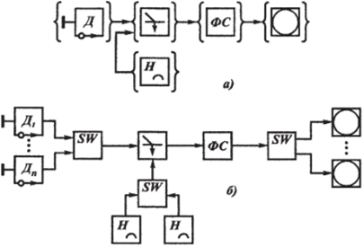
Рис. 1.31. Структурные схемы систем автоматического контроля с аналоговой нормой: а) параллельная обработка информации, б) параллельно-последовательная обработка информации
На выходе сравнивающего устройства включено устройство формирования сигналов ФС, вырабатывающее сигнал отклонения от заданной нормы, который отображается или записывается. Схема может быть реализована с параллельным или последовательным сбором информации.
При последовательном сборе информации на выходе датчиков и на выходе норм включаются коммутаторы, работающие синхронно и синфазно.
Хранение нормы в аналоговой форме связано с техническими трудностями. Для устранения этого недостатка хранение нормы осуществляется в цифровой форме, а между устройством хранения нормы и элементом сравнения включается цифро- аналоговый преобразователь.
Системы автоматического контроля, в которых используются устройства сравнения типа «больше - меньше» носят название систем допускового контроля.
Системы спорадического контроля позволяют получить представление о степени близости контролируемой величины к интересующему состоянию.
Автоматический поиск и локализация неисправностей также относятся к автоконтролю, и называется технической диагностикой. Однако в рассмотренных выше системах автоконтроля устанавливался только факт работоспособного и неработоспособного состояния, то есть наличие параметров в границах нормы или за ее границами, а в системах технической диагностики ставится более сложная задача - не только установление факта работоспособности, но и нахождение местоположения отказа. Это достигается специальными методами поиска неисправностей, которые реализуются алгоритмами диагностики. Восстановление работоспособности устройства в результате нахождения места повреждений достигается, как правило, заменой отказавшего модуля. Разделение на типовые модули упрощает поиск неисправностей и эксплуатацию аппаратуры.
Общее число возможных состояний объекта контроля при разделении его на N функциональных элементов для принятых условий поиска равно
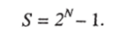
Определение такого большого числа состояний даже при N > 7 связано с техническими трудностями, поэтому часто ограничиваются предположением, что отказал только один из N функциональных элементов.
Для поиска неисправностей применяются последовательный и комбинационный методы.
Последовательный метод заключается в таком построении процедуры поиска неисправностей, при котором информация о состоянии отдельных функциональных элементов вводится и логически обрабатывается последовательно. Реализация метода заключается в основном в определении очередности контроля выходных параметров функциональных элементов. Программа поиска при этом может быть жесткой или гибкой.
Жесткая программа предусматривает контроль выходных параметров функциональных элементов в заранее определенной последовательности. В отличие от этого по гибкой программе
содержание и порядок последующих проверок зависят от предыдущих результатов. Такая программа требует более сложной логической обработки результатов контроля.
При комбинационном методе поиска неисправностей вначале выводятся все результаты контроля параметров, а затем они логически обрабатываются. Естественно, такой метод требует более сложный обработки.
Для реальных систем возможно большое разнообразие программ поиска неисправностей, требуется большой объем исходной информации о состоянии объектов контроля и сложная логическая обработка результатов контроля. Поэтому разработаны приближенные способы построения оптимальных программ поиска неисправностей. Эти программы в основном представляют собой многошаговый процесс поиска с выбором на каждом шаге лучшего варианта по экстремуму заданной функции предпочтения.
Способ последовательного функционального анализа был одним из первых способов построения программ для поиска неисправностей. При этом способе определяются основные функции диагностируемых устройств, выполнение которых позволяет считать, что и все устройство выполняет поставленные перед ним задачи. К таким функциям относят функцию генерирования сигналов на выходе устройства, функцию приема и преобразования сигналов, функцию отображения сигналов, функцию управления и функцию электропитания. Контроль работоспособности всего устройства зависит от контроля за выполнением всех перечисленных функций. Для этого выбираются и контролируются параметры, от которых зависит выполнение основных функций. Если одна из перечисленных функций не выполняется по одному из контролируемых параметров, то возникает задача поиска неисправностей. Схему поиска неисправностей называют деревом функций.
Системы распознавания образов применяются для автоматического распознавания печатных, рукописных и фотографических знаков, текстов, рисунков и схем, а также для распознавания звуков речи, команд, передаваемых голосом и для выявления некоторых ситуаций в сложных технических комплексах, таких, как критическое или аварийное состояния.
Главными целями распознавания образов являются расширение возможностей общения человека с машиной и расширение возможностей автоматизации путем освобождения челове- ка-оператора от многих действий, которые ограничивают быстродействие, надежность и эффективность функционирования автоматизированных комплексов.
Распознавание определяется как процесс отнесения ситуаций, явлений, образов к одному из нескольких или многих заранее определенных классов на основе анализа их характеристик. При распознавании возникают взаимосвязанные задачи выбора параметров распознавания и задачи нахождения и оценки качества решающей функции.
Для выбора параметров предварительно выделяют совокупность признаков X, характеризующих рассматриваемый образ. Эти признаки могут быть представлены в виде точки в многомерном пространстве, которое называется пространством объектов.
Решающая функция F(X) позволяет найти гиперповерхность, разделяющую многомерное пространство на классы. Решающая функция должна удовлетворять следующим условиям:
F(X) > 0, если объект принадлежит к одному классу,
F(X) < 0, если объект принадлежит к другому классу.
На рис. 1.32 приведена структурная схема распознающей системы.
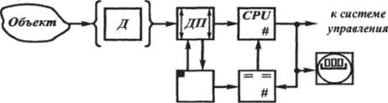
Рис. 1.32. Структурная схема системы распознавания образов
Детектор признаков (ДП) воспринимает физическое воздействие, характеризующее объекты, и выдает на выходе совокупность сигналов, несущих признаки распознаваемого образа. В случае необходимости в детекторе признаков производится фильтрация от помех, нормализация по геометрическим размерам и положению (масштабирование) и координатные преобразования. Детектор признаков во многих случаях выполняется в виде рецепторного фотоэлектронного поля с системой развертки для распознавания образов.
В блоке памяти хранятся программы исходных, промежуточных и конечных данных, а также программы функционирования. Особенность его состоит в необходимости хранения описаний распознаваемых классов и запоминания значений оптимизируемых параметров классификатора. Блок памяти может содержать оптические маски.
Решение о принадлежности совокупности образа к одному из заранее определенных классов принимает классификатор (CPU). Это осуществляется в соответствии с принятым критерием распознавания или правилом решения в его устройстве на основе, сигналов, выдаваемых детектором признаков.
Критерием распознавания называется правило, по которому строится гиперповерхность, разделяющая распознаваемые образы на классы в пространстве признаков объектов. Классификатор выполняется в виде линейных пороговых элементов или вычислительного устройства. Сравнение действительного образцового описания распознаваемых классов и выработка сигналов ошибки производятся в устройстве сравнения.
Для функционирования распознающей системы необходимым условием является наличие сведений о классах совокупностей объектов. Эти сведения задаются заранее или возникают в процессе обучения, который в этом случае предшествует процессу классификации. В процессе обучения на вход распознающей системы последовательно подаются признаки образов каждого класса и, если система при этом сообщает, к какому классу принадлежит образ, то процесс называется обучением с учителем. Если же система не сообщает, к какому классу принадлежит образ, то процесс называется обучением без учителя или самообучением.
2.4. Статистические измерительные системы
Статистические измерительные системы служат для измерения вероятностных характеристик случайных процессов. Под вероятностными характеристиками случайных процессов будем понимать математическое ожидание, дисперсию, законы распределения вероятностей, корреляционные и спектральные функции.
Структурная схема устройства, представленная на рис. 1.33, реализует алгоритм измерения математического ожидания
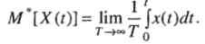
На выходе датчика формируется электрический сигнал, несущий информацию об измеряемом случайном процессе.
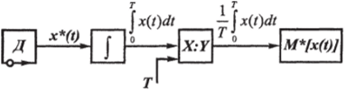
Рис. 1.33. Структурная схема измерения математического ожидания случайного процесса
Далее этот сигнал преобразуется на интеграторе и блоке деления в соответствии с выражением для определения математического ожидания.
Интеллектуальные измерительные системы способны выполнять функции измерения, контроля и управления в реальном масштабе времени. Отличительной особенностью интеллектуальных измерительных систем является способность принимать самостоятельные решения на основе поступающей в систему текущей информации об измеряемом объекте, а также о внутреннем состоянии системы. Модульная конструкция таких систем позволяет осуществлять расширение существующей системы путем введения дополнительных модулей и превращение ее в систему супервизорного управления измерительным экспериментом.
Применение интеллектуальных измерительных систем дает возможность создать алгоритмы измерений, которые учитывают рабочую, вспомогательную и промежуточную информацию о свойствах объекта измерений и условиях измерений. Обладая способностью к перенастройке в соответствии с изменяющимися условиями функционирования, интеллектуальные алгоритмы повышают быстродействие и метрологический уровень измерений.

